Лабораторная работа 1

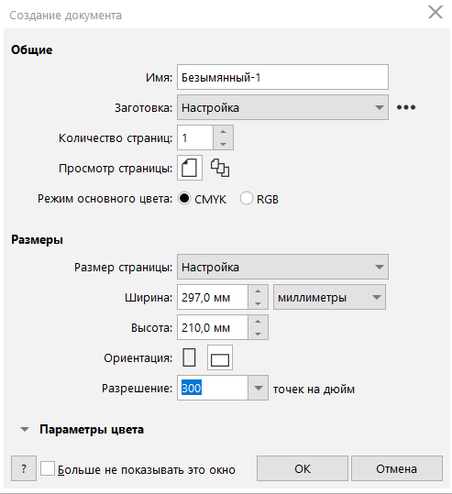
Создаём проект с параметрами
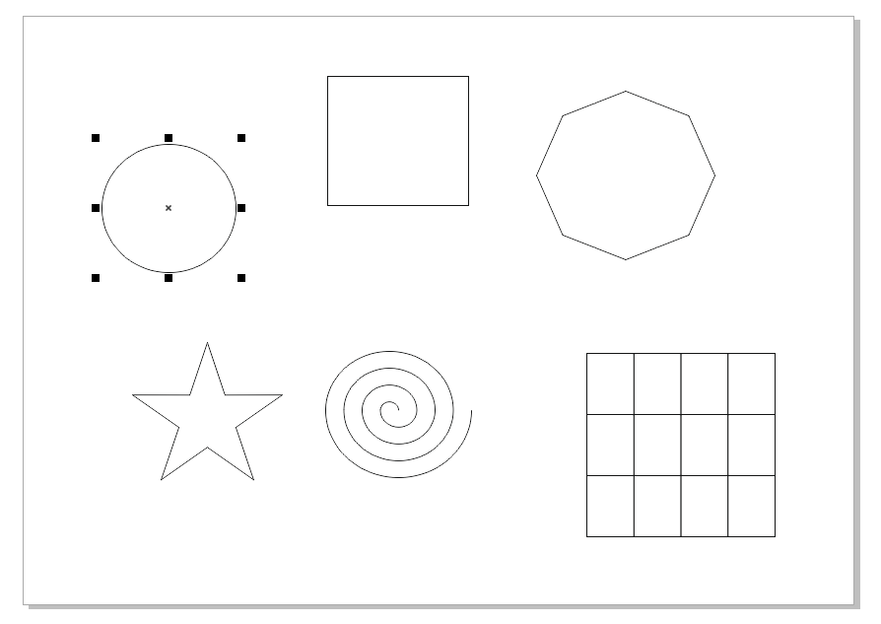
Достаём фигуры из панели инструментов – от квадрата до разлинованой бумаги.
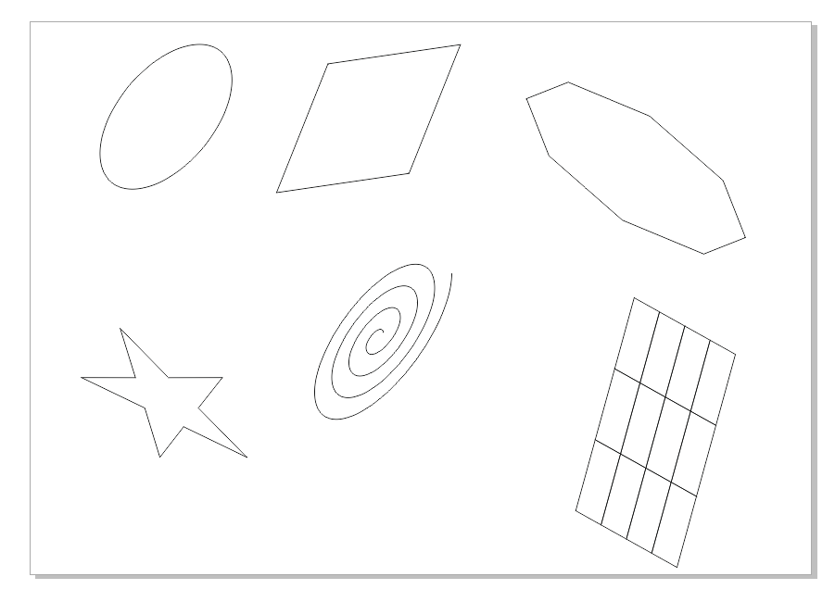С помощью мыши меняю формы всех фигур. Один клик – размер, а два – перспектива и наклон.

Доп. Задания

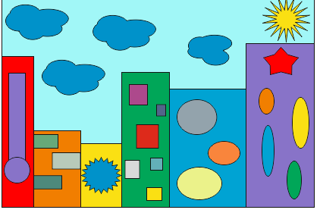

Задание 2
